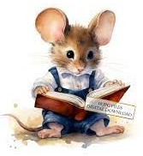
les les lesa lesa
mús mús mús
Gói Gói Gói
Gói les og les
Gói er að lesa

Gói og Gógó lesa
Gói og Gosi lesa
sagði Gógó
Bókstafirnir heilsa
ó
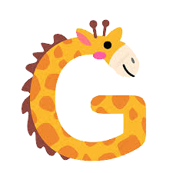
__ á

ú =
í
i
G g g g Ó ó ó R r r

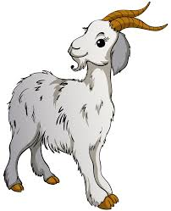
Gó gó gó Gógó Gógó
Gógó
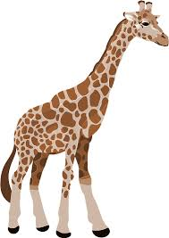
Gógó á

Gógó á ekki
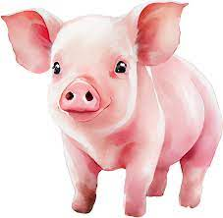
Gógó á
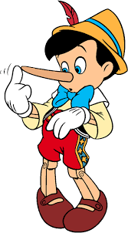
Gógó á ekki
O o o S s s R r r r I i i

Go go go gos gos gos
Gosi Gosi Gosi Gosi
Gosi á gos
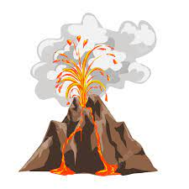
Gosi sá gos
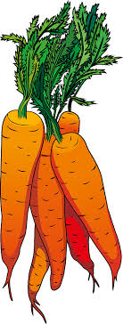
Gosi á ekki

